ESTAÇÃO DE TRATAMENTO DE ÁGUA (ETA)
Descritivo Técnico da Arquitetura de Automação, Supervisão e IIoT
Processo por Batelada

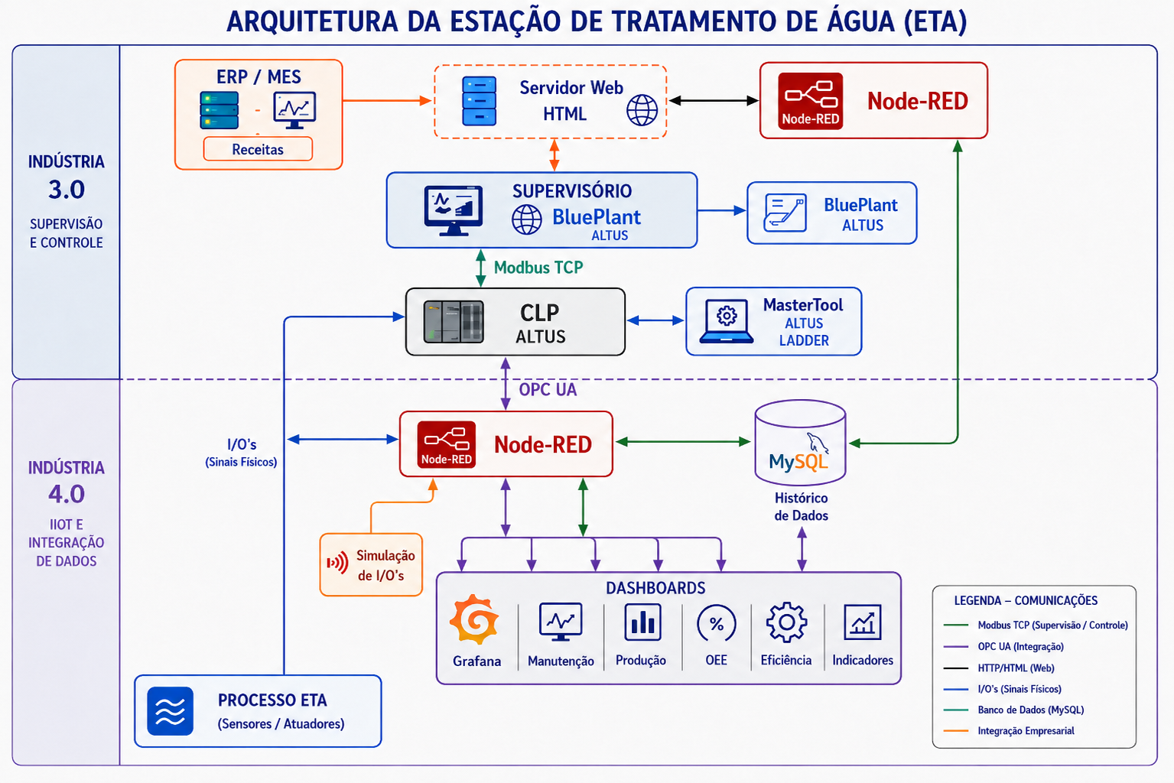
Figura 1 – Arquitetura de automação e integração da ETA.
Documento consolidado para desenvolvimento do CLP, supervisório, integração IIoT, histórico de dados e dashboards.
1. Objetivo e escopo
Este documento descreve a arquitetura técnica do sistema de automação da Estação de Tratamento de Água (ETA) por batelada, consolidando a base funcional do processo com a arquitetura de supervisão, integração de dados e dashboards definida para o projeto.
A base funcional estabelece quatro etapas de processo — Captação, Armazenamento, Tratamento e Distribuição — e define a lógica operacional, os equipamentos principais e os endereços das variáveis do CLP. A camada de arquitetura aqui descrita organiza esses elementos em níveis de processo, controle, supervisão e IIoT.
2. Visão geral da arquitetura
A solução é organizada em duas camadas conceituais. A primeira corresponde à Indústria 3.0 – Supervisão e Controle, responsável pela operação determinística da planta, programação do CLP e supervisão. A segunda corresponde à Indústria 4.0 – IIoT e Integração de Dados, responsável por conectividade OPC UA, integração via Node-RED, histórico em MySQL e dashboards Grafana.
Camada | Componentes principais | Função
Processo | Sensores / Atuadores / ETA física | Medição e atuação sobre o processo.
Indústria 3.0 | CLP Altus, MasterTool, BluePlant | Controle, programação e supervisão.
Indústria 4.0 | Node-RED, MySQL, Grafana | Integração, histórico, análise e indicadores.
Integração superior | Servidor Web HTML, ERP/MES | Troca de informações e receitas.
3. Nível de processo – ETA
O nível de processo corresponde à planta física da ETA. Os sinais de sensores e transmissores são adquiridos pelo CLP e os atuadores recebem comandos do controlador. A base funcional define quatro etapas operacionais:
- Captação: três bombas operando alternadamente por ciclo, transferindo água do rio para o tanque de armazenamento.
- Armazenamento: tanque com grade de retenção de sólidos, medição de nível, chaves redundantes de nível e medição de vazão na saída.
- Tratamento: dosagem de sulfato de alumínio, polímero e hidróxido de sódio; misturador em duas velocidades; medição móvel de pureza; saída de água tratada e ramal independente de lodo.
- Distribuição: dosagem de flúor e cloro e armazenamento no tanque de distribuição.
4. CLP Altus – Controle central
O CLP Altus executa a lógica Ladder do processo e permanece responsável pelas funções críticas de controle, mesmo quando as camadas superiores de supervisão ou IIoT estiverem indisponíveis.
- Sequenciamento das bateladas.
- Alternância das três bombas de captação.
- Controle das bombas de escoamento do armazenamento e do tratamento.
- Controle das bombas dosadoras e do misturador.
- Tratamento das condições de nível, vazão e pureza.
- Controle da válvula de lodo e das válvulas de flúor e cloro.
- Temporizações, alarmes e intertravamentos previstos na lógica funcional.
5. MasterTool Altus – Engenharia e programação
O MasterTool Altus é o ambiente de engenharia utilizado para desenvolvimento, manutenção, monitoração e diagnóstico do programa Ladder do CLP. Sua comunicação com o controlador é destinada à engenharia e não substitui o supervisório de operação.
6. Supervisório BluePlant – Indústria 3.0
O BluePlant Altus representa a camada de supervisão e controle. A arquitetura adotada prevê comunicação entre o CLP e o supervisório por Modbus TCP. O supervisório deverá apresentar ao operador as variáveis de processo, estados dos equipamentos, alarmes, parâmetros e informações necessárias ao acompanhamento das bateladas.
Caminho principal de supervisão: Processo ETA ↔ CLP Altus ↔ Modbus TCP ↔ BluePlant.
7. Node-RED – Integração e IIoT
O Node-RED funciona como camada de integração entre o ambiente de automação e os serviços de dados. A comunicação principal entre CLP e Node-RED será realizada por OPC UA e, conforme definido na arquitetura, deverá ser bidirecional quando houver necessidade de leitura e escrita de variáveis autorizadas.
Também está prevista uma segunda instância ou função lógica de Node-RED associada ao Servidor Web HTML. A seta entre esses dois blocos é bidirecional, representando troca de dados nos dois sentidos. A documentação funcional anexada não define detalhes de API, portas, autenticação ou estrutura das mensagens; esses itens permanecem a definir.
8. Simulação de I/O
A arquitetura inclui uma função de Simulação de I/O's ligada ao Node-RED, destinada a testes, desenvolvimento e validação sem depender integralmente da planta física. Essa camada pode reproduzir estados e valores de processo, desde que seja claramente separada dos sinais reais.
9. MySQL – Histórico de Dados
O projeto utiliza um único banco MySQL destinado ao histórico de dados da ETA. O Node-RED deverá registrar nesse banco as variáveis selecionadas para análise histórica, rastreabilidade e geração de indicadores.
Caminho de dados: CLP Altus ↔ OPC UA ↔ Node-RED ↔ MySQL (Histórico de Dados).
10. Grafana e dashboards
O Grafana compõe a camada de dashboards. Os dashboards utilizam tanto dados disponibilizados pelo Node-RED quanto o histórico armazenado no MySQL. Dessa forma, a aplicação pode combinar informações atuais e históricas.
- Manutenção
- Produção
- OEE
- Eficiência
- Indicadores
A comunicação entre os dashboards e o MySQL é bidirecional no desenho arquitetural no sentido de troca lógica de dados/consultas. A implementação efetiva deverá respeitar permissões de leitura/escrita e a política de acesso a ser definida para o banco.
11. Servidor Web HTML e Node-RED
O Servidor Web HTML integra-se ao Node-RED por uma conexão bidirecional. Essa camada permite disponibilizar informações tratadas pelo Node-RED para aplicações Web e receber dados, solicitações ou comandos autorizados provenientes da aplicação.
O desenho arquitetural também posiciona ERP/MES e Receitas nessa camada superior. A base funcional da ETA não detalha os mecanismos de integração ERP/MES, portanto formatos de receita, autenticação, endpoints e regras de escrita permanecem como itens de engenharia a definir.
12. Protocolos e interfaces
Origem | Destino | Interface / Protocolo | Observação
Processo ETA | CLP Altus | I/O físicos | Sensores e atuadores da planta.
CLP Altus | BluePlant | Modbus TCP | Supervisão e controle.
MasterTool Altus | CLP Altus | Engenharia / programação | Programação Ladder, diagnóstico e manutenção.
CLP Altus | Node-RED | OPC UA | Integração bidirecional conforme permissões.
Node-RED | MySQL | Conector SQL / banco de dados | Armazenamento de histórico.
MySQL | Grafana / Dashboards | Consulta ao banco | Histórico e indicadores.
Node-RED | Grafana / Dashboards | Integração de dados | Dados atuais e eventos.
Node-RED | Servidor Web HTML | HTTP/HTML | Comunicação bidirecional.
ERP/MES | Servidor Web HTML | Integração empresarial | Receitas e informações; detalhes a definir.
13. Mapeamento das variáveis do CLP para a arquitetura de dados
A tabela abaixo relaciona as variáveis definidas na base funcional com as camadas de integração. Como o documento-fonte não fornece NodeIds OPC UA, nomes de tópicos Node-RED, tabelas/campos MySQL ou painéis Grafana, esses campos são mantidos como “A definir” para evitar inferências.
Variável | Endereço | Tipo | OPC UA | Node-RED | MySQL | Grafana
Bomba de captação 1 | Q 124.0 | BOOL | A definir | A definir | A definir | A definir
Bomba de captação 2 | Q 124.1 | BOOL | A definir | A definir | A definir | A definir
Bomba de captação 3 | Q 124.2 | BOOL | A definir | A definir | A definir | A definir
Bomba dosadora Alumínio | Q 124.3 | BOOL | A definir | A definir | A definir | A definir
Bomba dosadora Polímero | Q 124.4 | BOOL | A definir | A definir | A definir | A definir
Bomba dosadora Sódio | Q 124.5 | BOOL | A definir | A definir | A definir | A definir
Bomba escoamento Armazém | Q 124.6 | BOOL | A definir | A definir | A definir | A definir
Bomba escoamento Tratamento | Q 124.7 | BOOL | A definir | A definir | A definir | A definir
Válvula de Lodo | Q 125.0 | BOOL | A definir | A definir | A definir | A definir
Válvula de Flúor | Q 125.1 | BOOL | A definir | A definir | A definir | A definir
Válvula de Cloro | Q 125.2 | BOOL | A definir | A definir | A definir | A definir
Misturador | Q 125.3 | BOOL | A definir | A definir | A definir | A definir
Motor descida medição | Q 125.5 | BOOL | A definir | A definir | A definir | A definir
Motor subida medição | Q 125.6 | BOOL | A definir | A definir | A definir | A definir
Habilita Processo | M 0.0 | BOOL | A definir | A definir | A definir | A definir
Nível baixo Armazém | M 0.1 | BOOL | A definir | A definir | A definir | A definir
Nível alto Armazém | M 0.2 | BOOL | A definir | A definir | A definir | A definir
Nível baixo Distribuição | M 0.3 | BOOL | A definir | A definir | A definir | A definir
Sensor posição alta | M 0.4 | BOOL | A definir | A definir | A definir | A definir
Sensor posição baixa | M 0.5 | BOOL | A definir | A definir | A definir | A definir
Nível Armazenamento | MW 2 | INTEIRO | A definir | A definir | A definir | A definir
Vazão de Saída Armazém | MW 4 | INTEIRO | A definir | A definir | A definir | A definir
Sensor de Pureza | MW 6 | INTEIRO | A definir | A definir | A definir | A definir
Nível Tratamento | MW 8 | INTEIRO | A definir | A definir | A definir | A definir
Velocidade Misturador | MW 10 | INTEIRO | A definir | A definir | A definir | A definir
Nível Distribuição | MW 12 | INTEIRO | A definir | A definir | A definir | A definir
Nível Flúor | MW 14 | INTEIRO | A definir | A definir | A definir | A definir
Nível Cloro | MW 16 | INTEIRO | A definir | A definir | A definir | A definir
Massa Flúor | MW 18 | INTEIRO | A definir | A definir | A definir | A definir
Massa Cloro | MW 20 | INTEIRO | A definir | A definir | A definir | A definir
14. Regras de consistência e pontos em aberto
- A captação possui exatamente três bombas, operando alternadamente por ciclo.
- A bomba Q124.6 transfere água do tanque de armazenamento para o tanque de tratamento.
- A bomba Q124.7 transfere água tratada do tanque de tratamento em direção à distribuição.
- O tratamento possui três dosagens químicas: sulfato de alumínio, polímero e hidróxido de sódio.
- O sensor de pureza é móvel verticalmente, com posições alta e baixa.
- A saída de lodo é independente da linha de água tratada.
- Na distribuição, os produtos previstos são flúor e cloro; não há ozônio na base funcional.
- O banco MySQL definido para a camada IIoT é único e destinado ao histórico de dados.
- NodeIds OPC UA, estrutura de tabelas MySQL, nomes de fluxos Node-RED, APIs Web e estrutura de dashboards ainda não estão definidos no documento-fonte.
- Qualquer novo equipamento, variável ou conexão deverá ser confirmado antes de entrar no Ladder, na arquitetura ou na imagem 3D.
15. Síntese da arquitetura
PROCESSO ETA ↔ CLP ALTUS ↔ BLUEPLANT
↕ OPC UA
NODE-RED ↔ MYSQL ↔ GRAFANA
↕
SERVIDOR WEB HTML ↔ ERP/MES
Essa separação preserva o CLP como controlador determinístico do processo e utiliza as camadas superiores para supervisão, integração, histórico, análise e gestão, mantendo claramente separados os papéis de controle industrial e tratamento de informações.

